有趣的房屋
雪屋
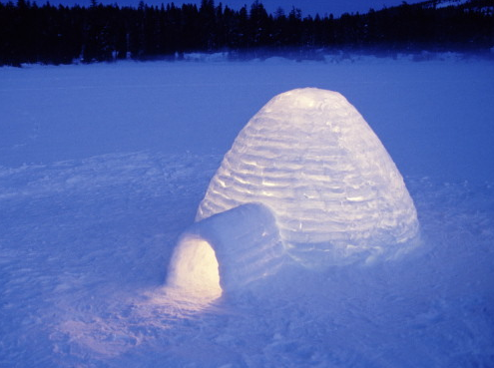
格陵兰和加拿大北部的爱斯基摩人，住的都是雪屋。雪屋是圆形的，不但可以阻挡刺骨的寒风，还能保护屋顶，使它不会融化。雪屋深挖洞、浅筑顶的做法，使得人们冬日居于地下，要比居于地上相对温暖一些。适宜建雪屋的雪，是经过风吹而变得密实的雪。在这种用雪砌成的小屋内燃起篝火，有时温暖得连毛衣也得脱下，雪砖也不会融化。

盐屋
哥伦比亚锡帕基腊市有一座教堂，是用一座老盐矿修建而成的。它的墙壁、屋顶、地面、廊柱、祈祷室以及雕像、壁画，也全都是用盐制成的。在空气微咸的盐屋中，拥有丰富的矿物质。

水屋
秘鲁有座小城叫曼的尼威克，房子都是用温泉水建成的。这种温泉水中溶解了大量石灰石、石膏等物质。当温度降低后，水溶液达到饱和时，其中矿物质就沉淀凝固。当地人将泉水注入特制的模型中，冷却后做成坚固的房子。

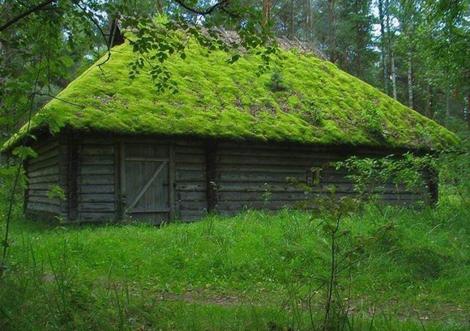
草屋
美国的墨西哥州建造了一种现代化的草屋。那里的居民从淤涸的河床上切下草坯，铺在房顶上。草坯生长起来，根茎相连，形成了一个有生命的绿色屋顶。屋内冬暖夏凉，美极了。

旋转屋
法国人费朗索瓦·拉贝建成一所一按电钮就能转动的房屋。这种房子冬暖夏凉，抗震力强，防潮性能好。房子全部为金属结构，建造在带有滚动设备的平台上。水、电与煤气管道等设施安装在中心支轴内，房子总重量为10吨。

